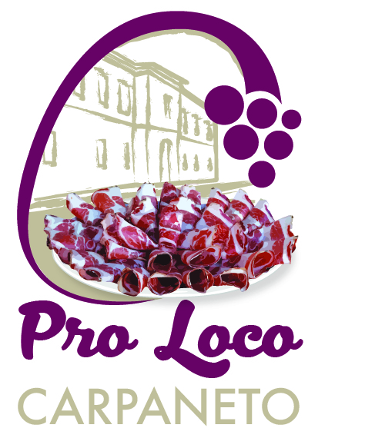
PRO LOCO CARPANETO www.prolococarpanetopc.it
Viale Vittoria, 2/A info@prolococarpanetopc.it
29013 Carpaneto Piacentino
Cell 331 499 06 55 - Fax 0523 852 502

REGOLAMENTO EXPOCOPPA 2022

PREMESSA
La Pro Loco Carpaneto in occasione della 64ª Festa della Coppa
Piacentina DOP mette a disposizione alcune aree pubbliche del
capoluogo per l’esposizione e la promozione di prodotti e servizi da
parte delle aziende.

ESPOSITORI

Sono ammessi ad esporre:
a) Aziende agricole, artigianali, industriali, cooperative, esponendo merce prevalentemente di propria produzione;
b) Enti, Associazioni, Consorzi ed altri Organismi che possano essere considerati promotori, sostenitori o realizzatori di attività direttamente attinenti alla produzione e commercializzazione di prodotti locali;
c) Aziende fornitrici di servizi (finanziari, di marketing, promozione, pubblicità informatica etc.) alle imprese di produzione.
d) Aziende importatrici dirette di prodotti di artigianato tipico estero;
e) Artisti.
f) Aziende commerciali al solo fine di esporre e illustrare esclusa la vendita diretta al pubblico.

ESCLUSIONI
Non sono assegnati stand a:
a) Ambulanti che possono partecipare alla Fiera delle bancarelle gestita dal Comune
nella giornata di domenica 4 settembre.
b) Somministrazione di alimenti e bevande (Escluse degustazioni gratuite).
c) Associazioni no-profit che sono ammesse gratuitamente solo negli spazi loro dedicati durante Expocoppa 2022.

SERVIZI
Per gli espositori è disponibile la fornitura di energia elettrica per una potenza massima di
150 W. Per usufruirne l’espositore deve disporre di prolunga di 15 m, adattatori per le
spine industriali e impianto elettrico a norme.
Gazebo, assicurazioni e allestimento dello stand sono a carico dell’espositore.

INGRESSO VISITATORI
L’ingresso dei visitatori alla rassegna espositiva è libero e gratuito.

DATE ED ORARI

Termine conferma posti occupati l’anno precedente o richiesta migliorie | Ore 14.00 di sabato 20 agosto 2022
Inizio prenotazione posti non confermati | Ore 08.00 di lunedì 22 agosto 2022
Inizio allestimento | Ore 08.00 di sabato 3 settembre 2022
Fine allestimento | Ore 14.30 di sabato 3 settembre 2022
Orario esposizione | Sabato 14.30 – 24.00
Orario esposizione | Domenica 09.00 – 24.00
Inizio smontaggio | non prima di Ore 24.00 di domenica 4 settembre 2022
Fine smontaggio | non dopo Ore 12.00 di lunedì 5 settembre 2022
Presenza metronotte | Sabato 00.00 – 06.00
 | Domenica 00.00 – 06.00
 | Lunedì 00.00 – 06.00

